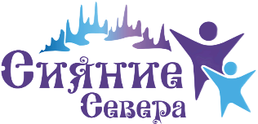

ДЕПАРТАМЕНТ ОБРАЗОВАНИЯ ЯМАЛО-НЕНЕЦКОГО АВТОНОМНОГО ОКРУГА
ГОСУДАРСТВЕННОЕ КАЗЕННОЕ УЧРЕЖДЕНИЕ
ЯМАЛО-НЕНЕЦКОГО АВТОНОМНОГО ОКРУГА
«ДЕТСКИЙ ДОМ «СИЯНИЕ СЕВЕРА»
(ГКУ ЯНАО «Сияние Севера)

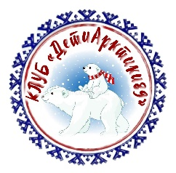
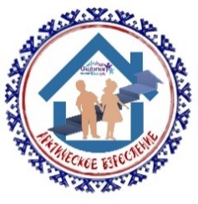

Клуб «ДетиАрктики89»
(сетевой проект программы развития и воспитания
«Арктическое взросление»
государственного казенного учреждения Ямало-Ненецкого автономного округа
«Детский дом «Сияние Севера»)
на 2025-2026 учебный год
(для детей от 6 до 18 лет, включая детей с ограниченными возможностями здоровья)

Методическая разработка
Мастер -класс «Кукла Северная Берегиня»

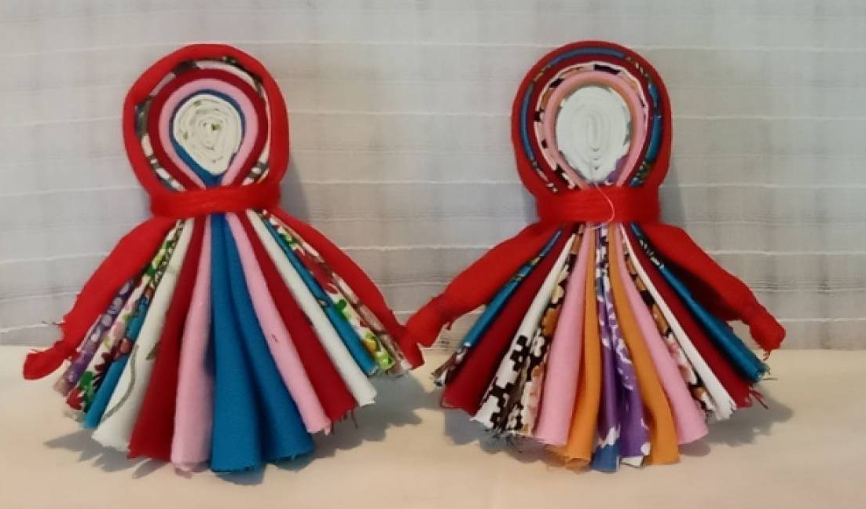

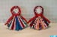

Автор - разработчик:
Охотникова Л.А.,
воспитатель, первая квалификационная категория

п. Кировский, Исетский район, Тюменская область, 2025

Мастер -класс «Кукла Северная Берегиня».
Цель: создание традиционной тряпичной куклы-оберега «Северная Берегиня».
Задачи:
1) организовать коллективную работу по изготовлению куклы-оберега с использованием традиционных материалов и приёмов;
2) создать атмосферу уважения к коренным культурам, пробудить интерес к народным промыслам;
3) развивать навыки командной работы, взаимопомощи и взаимоуважения в процессе совместного творчества.
Инструменты и материалы: ткань хлопчатобумажной ткани ярких оттенков для туловища куколки 7шт. 20*7см., ткань белая 1шт.7*20., ткань на платок 15*15, нитки белые и красные, ножницы, тесьма атласная.
Программа мастер-класса.
1.Создание эмоциональной ситуации для творческой работы.
-Добрый день! Я рада приветствовать всех участников на мастер -классе. Для участия нам необходимо иметь хорошее настроение и творческий настрой

2. Сообщение темы и целей мастер - класса.
-Сегодня мы с вами создадим куклу-оберег «Северная Берегиня» - хранительницу уюта, тепла и счастья. Эта кукла - не игрушка. Это символ женской силы, заботы и мудрости. Она пришла к нам от народов Севера, людей, которые веками жили в единении с природой и знали, как сохранить душевное равновесие даже в суровых условиях.

3.Основная часть. Знакомство с куклой «Северная Берегиня».
У народов Севера кукла «Северная Берегиня» – это мощный оберег для дома, привлекающий благополучие и удачу. Ее изготавливали из небольших лоскутов ткани, ярких расцветок, от ношеной одежды, впитавшей в себя энергетику хозяина.
Считалось, что она приносит благополучие в дом и охраняет его покой. Её ставили в северный угол чума, где, по верованиям, живут предки. Кукла берегла народы Севера от злых духов. Люди верили, что чем ярче лоскутки ткани, тем сильнее кукла и ее магическая сила.
У этой северной куклы голова из спирали белой ткани. Спираль - древний символ жизненной энергии, плодородия, вечного движения вперёд. Кукла не имеет лица — чтобы не привлекать злых духов, а только доброе внимание предков. Кукла состоит из 7-13 полосок ткани, каждая полоска ткани является одним из её качеств: забота, терпение, мудрость, доброта, трудолюбие, вера, любовь. Эта куколка напоминает веничек, которая может смести всё ненужное из дома.
Эта необычная куколка очень непохожая на традиционные куклы. Очень позитивная и нарядная.

4.Практическая ситуация. Пошаговое создание куклы.
Для работы нам необходимы следующие материалы: туловище -ткань х/б 7шт. 20*7см., голова - ткань белая 1шт.7*20., ткань на платок 15*15, нитки белые и красные, ножницы, тесьма атласная.

Шаг 1. Голова — спираль жизни
1.Возьмите белую полоску ткани (20×7 см).
2.Сложите её пополам вдоль.
3.Раскройте и загните оба края к центральной линии.
4.Снова сложите пополам — получится плотный жгутик.
5.Начните аккуратно закручивать его спиралью, как рулет.
6.В конце завяжите белой нитью — это основа головы.
Спираль — как вихрь жизни. Пусть она напомнит вам, что каждый день — это новый виток вперёд.

Шаг 2. Туловище — платье
1.Возьмите 7 ярких полосок.
2.Каждую сложите точно так же, как голову — в жгутик, но не скручивайте в спираль.
3.Сложите все жгутики сгибом вверх, образуя веер.
4.В центр вложите голову.

Шаг 3. Платок и ручки — символ покрова и объятий
1.Возьмите квадрат ткани (15×15 см) — это платок.
2.Накройте им голову куклы.
3.Перекрестите уголки сзади и завяжите красной нитью или атласной тесьмой - как платок у северной женщины.
4.Ручки куклы - это концы жгутов по бокам. Свяжите их красной нитью - так они будут «обнимать» дом.

Красный цвет - цвет жизни, крови, тепла. Он усиливает защитную силу оберега.

5. Выставка работ участников.
Теперь у каждого из вас в руках - живой оберег, наполненный вашей энергией.
Давайте поставим их в круг - как будто в северном чуме, где они будут вместе хранить тепло и свет.
6. Рефлексия.
Вот и подошел к концу наш мастер - класс. Сегодня мы заглянули в прошлое. Каждый из вас держит в руках частичку истории, доброты, традиций народов Севера. Пусть куклы, которые вы изготовили, станут оберегом в вашей жизни.
Благодарю вас за творческую работу!

